Python 程序设计课程报告
—— 地下城探险 Roguelike 游戏的设计与实现

课程名称：Python 程序设计
实验名称：地下城探险 Roguelike 游戏
学生姓名：____________
学 号：____________
专 业：____________
指导教师：____________

2026 年 10 月

一、实验目的
本次 Python 程序设计课程大作业以"完整可运行的软件作品"为目标，选择地下城探险 Roguelike（回合制地牢探险游戏）作为题目，希望在一次完整的工程实践中达成以下四个目的。
第一，把课堂上的语法知识串成一条完整的工程链路。 课程中分别学习过变量与流程控制、函数与模块、面向对象、文件读写、异常处理、常用标准库与第三方库，但单点练习很难体会它们之间的配合关系。本次作业要求从零构建一个具备地图生成、回合制战斗、道具系统、存档读档、数据统计与图形界面的完整程序，正好把这些知识点放进同一条流水线里。
第二，掌握"逻辑与界面分离"的工程方法。 很多同学的项目把业务规则和界面代码混写在一起，导致程序既难以测试也难以修改。本次作业刻意把项目切成 dungeon/（纯逻辑层）与 ui/（表现层）两个包，并用一条自动化测试来保证这条约束不被破坏，目的是体会分层设计带来的可测试性与可维护性。
第三，学会用数据验证自己的设计，而不是凭感觉调参数。 游戏难度是否合理、一局要打多久、玩家最常死在哪一层，这些问题靠"自己玩两把"是答不上来的。本次作业实现了一个无界面的批量模拟器，用它跑几十局并生成图表，让数值平衡从"拍脑袋"变成"看数据"。
第四，训练文档与规范意识。 代码要有统一的命名、中文注释与类型注解；报告要讲清楚设计思路、画出流程图、给出测试证据。这些都是后续课程设计与毕业设计的基本功。

二、实验内容与任务描述

2.1 项目概述
本项目名为地下城探险（Dungeon Delve），是一个运行在 Windows 桌面上的回合制 Roguelike 游戏。玩家扮演一名冒险者，从地下城第 1 层出发，逐层向下探索，最终在第 10 层击败 BOSS"深渊领主"完成通关。每局的地图、怪物、道具都由随机种子程序化生成，因此每一局的体验都不相同。
程序完全使用 Python 实现，界面基于标准库 tkinter，不依赖任何外部图片素材——地图上的石墙、地面、门、楼梯、角色与怪物全部由 Canvas 图元现场绘制，因此把项目复制到任何一台装有 Python 的电脑上都能直接运行。

2.2 核心玩法
要素 | 设计说明
地图 | 40 × 25 格的网格地牢，由 7~12 个随机房间与 L 型走廊连通，每格 24 像素
探索 | 半径 7 格的视野，采用 Bresenham 射线判断遮挡；走过但当前不可见的区域会整体压暗，未去过的区域全黑
战斗 | 回合制策略：每回合只能选一个行动（移动 / 攻击 / 等待）。攻击要先装备对应武器，再用鼠标选定目标区域；蓝色显示你能打到的格子，红色显示敌人已锁定的打击区域
成长 | 击杀获得经验，升级提升生命上限、攻击与防御并回满血
道具 | 药水、武器、护甲、卷轴四类共 14 种；武器分近战（剑 / 矛 / 巨刃）与远程（短弓 / 长弓），各自带攻击形状与蓄力回合
楼层 | 共 10 层，怪物生命每层 +22%、攻击每层 +30%；第 10 层为 BOSS 层，无下行楼梯
存档 | 3 个存档槽位，JSON 格式，支持原子写入、版本迁移与损坏自愈
统计 | 每局自动记录 14 项指标，可生成 5 张 matplotlib 图表

2.3 功能清单与评分点对应
评分项 | 本项目对应的实现
输入 | 键盘（方向键 / WASD / 功能键）与鼠标（点击移动、悬停查看）两套操作
逻辑判断 | 碰撞检测、视野遮挡计算、攻击形状命中判定、敌人蓄力状态机、命中/暴击/伤害结算、胜负判定
文件读写 | JSON 存档的保存与读取、历史战绩追加、损坏存档备份
统计 | 每局 14 项指标落盘，pandas 聚合成 5 张图表
扩展功能 | 战争迷雾、多层难度递增、BOSS 战、攻击范围预览与敌人蓄力预告、伤害飘字、排行榜、批量模拟器、可替换的图标资源
异常处理 | 坏 JSON、版本过新、缺字段、越界坐标、空背包、非法索引、背包满、数值为负

三、实验环境
项目 | 配置
操作系统 | Windows 11（2560 × 1600，150% 缩放）
Python 版本 | Python 3.14.2（代码同时兼容 3.10 及以上）
图形库 | tkinter 8.6（Python 标准库自带）
可视化库 | matplotlib 3.11.2、pandas 3.1.0
辅助库 | Pillow 13.0.0（仅用于自动截图脚本）
开发工具 | Visual Studio Code
运行方式 | python main.py，或双击 run.bat
需要说明的是，开发过程中发现部分精简版 Python 发行包不包含 tkinter，会导致程序无法启动。为此程序入口 main.py 加入了环境自检，在缺少 tkinter 时给出可读的中文提示，而不是抛出难以理解的 ModuleNotFoundError 堆栈。

四、需求分析与设计思路

4.1 程序流程图
游戏的主循环采用"玩家行动 → 怪物行动 → 刷新视野 → 判定状态"的回合制结构，全部在单线程内同步完成（不使用多线程，避免 tkinter 跨线程崩溃）。流程图如图 1 所示。
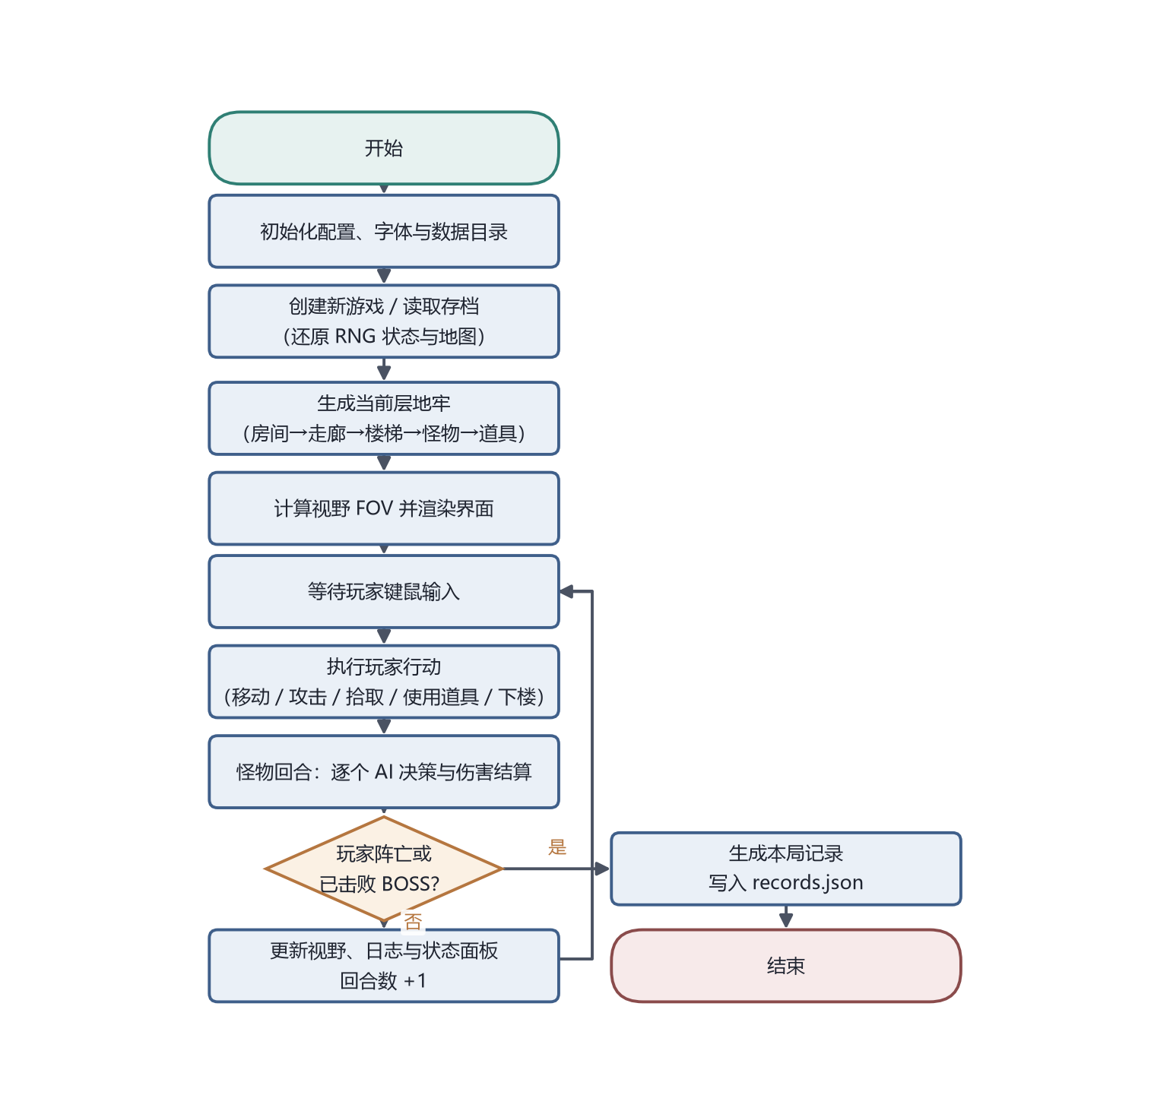图 1 游戏主循环流程图
地牢的生成采用"随机房间 + L 型走廊"方案而不是 BSP 分割：核心逻辑只有二十来行，房间连通性天然成立，也便于用伪代码描述。生成流程如图 2 所示——两个"重试"分支分别从左、右两条侧通道回到"随机生成房间"，分别对应"房间重叠"与"房间数量不够"两种失败情况。
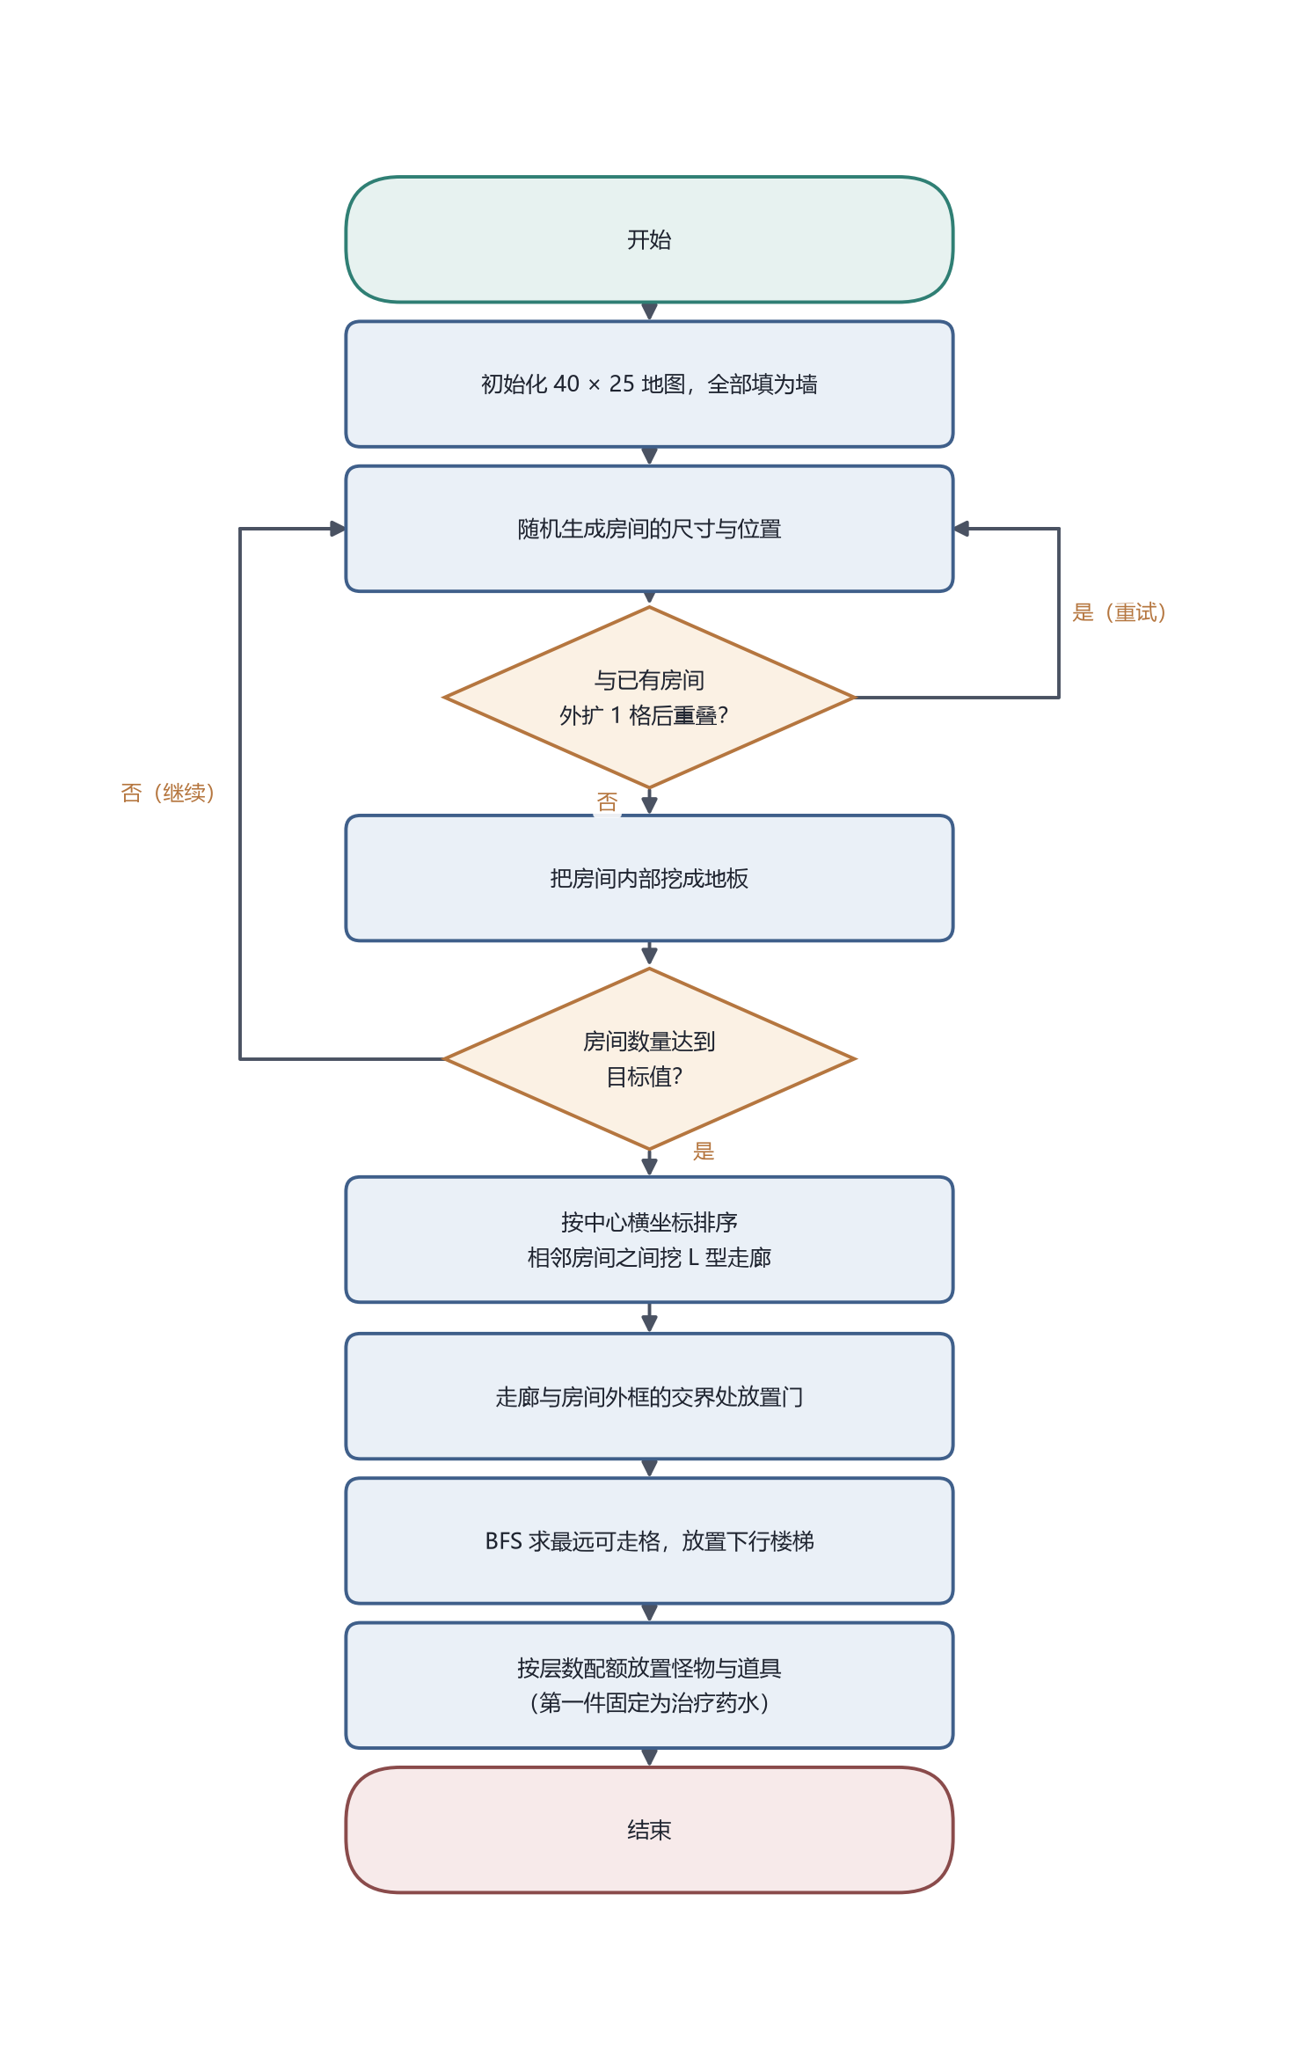图 2 地牢地图生成流程图
战斗结算被抽成纯函数，不修改任何对象状态，因此可以用固定随机序列写出完全确定的单元测试。流程如图 3 所示。
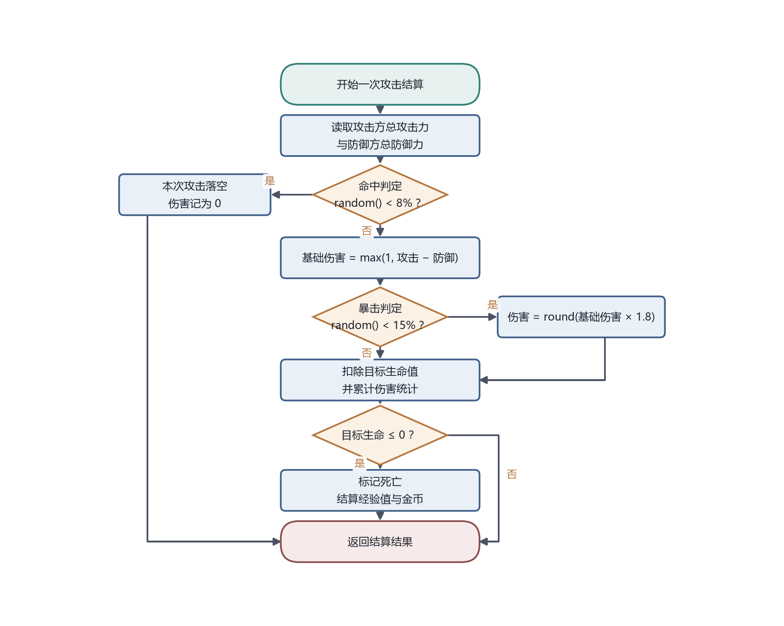图 3 战斗结算流程图

4.2 模块功能设计
核心代码共 5550 行、22 个 Python 文件（含 2 个包初始化文件），按职责分为三层，其中逻辑层 12 个模块、表现层 8 个模块：
层次 | 模块 | 职责
逻辑层 | config.py | 集中存放全部常量：地图尺寸、数值平衡、颜色与窗口参数
逻辑层 | rng.py | 封装 random.Random，提供种子与内部状态的导出/恢复
逻辑层 | dungeon.py | 地形枚举、房间、地图生成、视野计算、BFS 测距、序列化
逻辑层 | entity.py | 实体抽象基类：坐标、生命、受伤、治疗、基础序列化
逻辑层 | player.py | 玩家：等级经验、背包、装备槽、本局统计计数
逻辑层 | monster.py | 怪物物种表与三种 AI（追击 / 游荡 / 守卫）
逻辑层 | item.py | 道具基类与四类子类、掉落表、工厂与反序列化
逻辑层 | patterns.py | 攻击形状：近战 / 直线 / 横扫 / 远程，纯函数可单测
逻辑层 | combat.py | 纯函数战斗结算：命中、暴击、伤害公式
逻辑层 | game_state.py | 回合状态机、事件队列、胜负判定、单局数据导出
逻辑层 | save_manager.py | 存档读写、版本迁移、原子写入、战绩追加
逻辑层 | stats.py | 对局数据聚合（纯 Python 指标 + 可选 pandas 转换）
表现层 | theme.py | 配色表、字体探测、DPI 感知、ttk 样式
表现层 | icons.py | 图标资源清单的解析、校验与三级键查找（纯数据）
表现层 | icon_set.py | 图标图片的加载、缩放、迷雾变暗版生成与缓存
表现层 | map_view.py | Canvas 地图渲染：图元缓存、增量刷新、迷雾、飘字
表现层 | panels.py | 状态面板（血条/属性/装备/背包）与日志面板
表现层 | dialogs.py | 帮助、背包、结算、排行榜、图表五类窗口
表现层 | charts.py | 用 matplotlib 构建 5 张统计图表
表现层 | app.py | 主窗口装配、菜单、键鼠绑定、回合调度
分层的关键约定是：逻辑层不得导入任何界面库。 这条约定并没有停留在文档里，而是写成了可执行的测试 tests/test_architecture.py——它扫描 dungeon/ 目录下所有源文件，一旦出现 import tkinter 或 import matplotlib 就判定失败。这样做的收益非常直接：
- 89 个单元测试在无显示器环境下 约 0.27 秒跑完；
- 批量模拟器可以在没有界面的服务器上跑上百局；
- 将来若把界面换成网页或终端，业务代码一行都不用改。
界面层同样不含任何业务规则。它只调用 GameState 的五个意图方法（try_move、wait、interact、use_item、descend），再从 state.events 事件队列单向消费表现事件（如"在 (12, 7) 格弹出 −6 的红字"）。界面层甚至不知道伤害是怎么算出来的。

4.3 数据结构设计
（1）实体继承体系。Entity 是一个抽象基类，只负责"有坐标、有血量、能受伤"这些最基础的能力；Player 与 Monster 继承它并各自扩展。把 take_damage 与 heal 上提到基类，代码只写一次、两者共用，这也是"模块化设计、降低重复率"的直接体现。
道具使用独立的继承体系而不继承 Entity，因为道具不占据地图实体位，而是挂在地图的坐标字典上：
Entity(ABC)
├── Player 等级 / 经验 / 金币 / 背包 / 装备 / 统计计数
└── Monster 物种 / AI 类型 / 警戒半径 / 奖励经验与金币
（2）地图表示。 地图用两层的 list[list[Tile]] 存储，Tile 是 IntEnum（墙 0 / 地板 1 / 门 2 / 楼梯 3）。行优先的二维列表便于直接切成字符串存档：25 行 × 40 字符，体积约 1 KB，人眼可读、可 diff，比嵌套的 JSON 二维数组干净得多。
Item(ABC)
├── Potion heal_amount
├── Weapon atk_bonus
├── Armor def_bonus
└── Scroll effect / power
视野使用两个集合：visible（当前可见）与 explored（曾经看到过）。界面只读这两个集合决定格子的三种配色，不做任何遮挡计算。
（3）回合状态。GameState 持有随机源、玩家、地图、怪物列表、地面道具字典、楼层、回合数与状态标志，是本项目唯一的"可变状态中心"。它对外只暴露五个意图方法，内部则是一条固定的回合流水线：
（4）存档结构。 存档是一个自描述的 JSON 对象，顶层字段包括 version（格式版本）、meta（摘要信息）、rng（种子与状态快照）、player、dungeon、monsters、items、log 与 progress。其中 cls 字段承担多态反序列化的分发键——读档时先用 cls 决定实例化哪个类，再按 key 从数据表重建数值，因此即使有人手工把存档里的 heal_amount 改成 9999，也无法造出作弊药水。
玩家意图 → 玩家阶段 → 怪物阶段（逐个决策并结算） → 回合数 +1
→ 重算视野 → 判定死亡/通关/超时 → 推送表现事件

4.4 战斗系统的策略化改造
初版战斗是"撞上去就打"，玩家一回合内既能移动又能攻击，敌人的伤害也是瞬间结算的。这样的战斗没有取舍，也谈不上策略。改造后的目标是：每个回合都必须做一次有代价的选择。
（1）每回合只有一个行动。 移动一格、发动一次攻击、原地等待，三者互斥。这条规则让"往前走一步"本身变成决策——走进去可能正好踩在敌人的红框里。
（2）攻击必须先装备武器，再用鼠标选定区域。 武器不再只是加攻击力的数字，它带着完整的攻击描述：
形状 | 覆盖范围 | 代表武器
近战 melee | 正前方 1 格 | 铁剑、符文长剑、深渊之刃
穿刺 line | 正前方一条直线，遇墙即止 | 骨矛（3 格）
横扫 arc | 正前方 1 格 + 左右斜前 + 正前方第 2 格 | 巨刃
远程 ranged | 点哪打哪，受最小/最大射程与视线限制 | 短弓（4 格）、长弓（6 格）
鼠标悬停时，这一击会覆盖的格子用蓝色实时画出来；点下去才算数。校验不只是"这个方向有没有格子"，还要求点中的那一格确实落在形状里——否则拿剑点远处也会被判合法，实际却砍在空地上。
（3）蓄力与锁定预告。 伤害越高的武器/敌人，出手前要花越多回合蓄力。敌方起手时会把即将打击的区域锁定（红色高亮），并在头顶显示剩余回合数；锁定后不再跟随玩家移动，所以玩家可以走出红框躲掉这一击。这一条是整套战斗的核心张力：红框逼你让出位置，而让出位置往往意味着这一回合打不出输出。
（4）敌人设计。 新增三种兵种，分别对应三种形状；全部兵种遵守"伤害越高、蓄力越长"（同档可并列，由单元测试 `test_charge_grows_with_damage` 守住）：
兵种 | 形状 | 射程 | 攻击力 | 蓄力
弓兵 | 远程 | 5 格 | 6 | 2 回合
长矛兵 | 直线 | 3 格 | 9 | 3 回合
大刀兵 | 横扫 | 身前 | 14 | 4 回合
（5）兼容性约束。 改造只新增字段，不动既有结构：`Dungeon / Tile 一字未改；Entity 的坐标与生命字段不变；Player.equipment 从两个槽扩到三个（新增 ranged），旧存档缺这个键时补 None；Monster 新增 charge_left / telegraph`，读档时缺失即视为"没在蓄力"。存档版本从 v1 升到 v2，迁移函数是恒等的——它的作用只是让旧档通过版本检查，而不是被"缺少迁移方案"挡在门外。
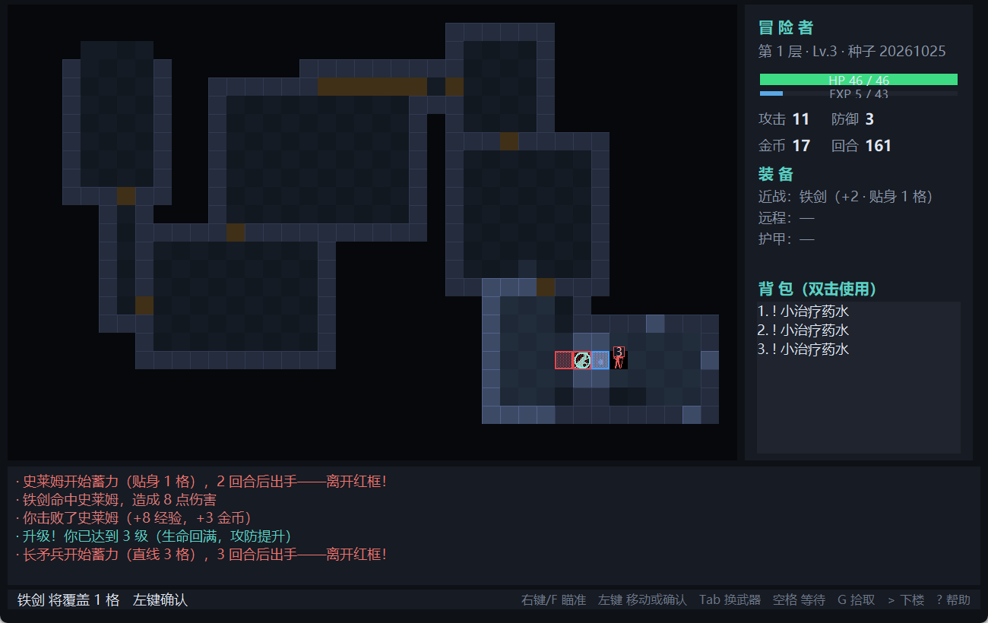图 4 策略战斗：蓝色瞄准范围、红色敌方预告与头顶倒计时

五、关键伪代码展示与说明
按照题目要求，本节只展示关键逻辑的伪代码，不直接粘贴实现代码。

5.1 地牢生成
按房间中心的横坐标升序排序
算法 GenerateDungeon(层数 floor, 随机源 rng):
建立 40 × 25 的网格，全部填为 WALL
target ← min(7 + (floor − 1), 12) // 房间数随层数增加，上限 12
attempts ← 0
while 房间数 < target 且 attempts < 240:
w ← rng(4, 10); h ← rng(4, 10)
x ← rng(1, 宽 − w − 2); y ← rng(1, 高 − h − 2)
if 新房间与任一已有房间"外扩 1 格"后相交:
attempts ← attempts + 1; continue // 重叠则重新随机
把新房间加入房间列表
for 每个房间 r:
把 r 的内部全部挖成 FLOOR
for 相邻的两个房间 (prev, cur):
CarveCorridor(prev 中心, cur 中心) // L 型：随机先横后竖或先竖后横
for 每个房间的外框格:
if 该格是 FLOOR: 改为 DOOR // 走廊与房间交界处形成门
// 楼梯放在 BFS 距离最远的可走格，保证玩家必须探索一段距离
dist ← BFS(玩家出生点)
楼梯位置 ← argmax(dist)
在楼梯上写 STAIRS

这段伪代码对应两个设计取舍。其一是链式连接：把房间按中心横坐标排序后依次连接，只要房间数大于 1，整张地图必然连通，不需要额外做连通性检查（测试用 100 个随机种子验证了这一点）。其二是楼梯取最远点：如果楼梯随机放，玩家可能"出门就下一层"，整层地图形同虚设；取 BFS 最远点则强制玩家探索。

5.2 视野计算
for dy from −R to R:
算法 ComputeFOV(玩家坐标 (px, py), 半径 R = 7):
清空 visible
把 (px, py) 加入 visible，并加入 explored
for dx from −R to R:
if dx² + dy² > R²: continue // 只取圆形范围
(x, y) ← (px + dx, py + dy)
if 越界 或 (x, y) 就是玩家位置: continue
// Bresenham 连线：从玩家到目标格，逐格检查
path ← Bresenham((px, py) → (x, y))
blocked ← false
for 除终点外的每一格 c in path:
if c 是墙: blocked ← true; break
if not blocked:
visible ← visible ∪ {(x, y)}
explored ← explored ∪ {(x, y)}
这里有一个容易被忽略的细节：判断遮挡时只检查中间格、不检查终点。这样墙本身是可见的（否则玩家看不到墙壁轮廓，地图会缺一圈），但墙后面的格子不可见，符合直觉。

半径取 7 时，每回合需要约 150 次连线判断，实测单帧耗时不足 1 毫秒，完全不影响手感。

5.3 战斗结算
damage ← max(1, atk − defense) // 关键：伤害下限为 1
函数 ResolveAttack(攻击方 atk, 防御方 defense, 随机源 rng):
if rng.random() < 0.08: // 8% 落空
return { hit: false, damage: 0 }
crit ← (rng.random() < 0.15) // 15% 暴击
if crit:
damage ← round(damage × 1.8)
return { hit: true, crit: crit, damage: damage }
max(1, ...) 这个下限是必须的。早期版本没有它，当玩家防御成长超过怪物攻击时，会出现"双方都只能造成 0 点伤害"的死循环，程序直接卡死。加上下限后最坏情况也只是"打得很慢"，不会卡住。

这个函数是纯函数：不修改任何对象、不读写全局变量、随机源由参数注入。因此测试可以传入一个"按脚本返回布尔值"的假随机源，把"落空""普通命中""暴击"三种情况都写成百分之百确定的断言。

5.4 存档读写与随机数恢复
打开 "<slot>.json.tmp" 写入文本
函数 SaveGame(游戏状态 state, 槽位 slot):
数据 ← state.ToDict()
data["version"] ← 1
data["rng"]["seed"] ← state.rng.seed
data["rng"]["state"] ← state.rng.GetState() // 625 个整数的快照
文本 ← JSON 序列化(数据, ensure_ascii = false, indent = 2)
刷新缓冲区并 fsync 落盘
os.replace("<slot>.json.tmp", "<slot>.json") // 原子替换
函数 LoadGame(槽位 slot):
if 文件不存在: 抛出 SaveError("该槽位是空的")
try:
数据 ← JSON 解析(读取文件)
except JSON 解析失败:
备份原文件为 "<slot>.json.bak"
抛出 SaveError("存档已损坏，已备份为 .bak")
if 数据.version > 当前版本: 抛出 SaveError("存档版本过新")
while 数据.version < 当前版本:
数据 ← MIGRATIONS数据.version // 迁移函数链
数据.version ← 数据.version + 1
恢复随机源：rng.set_seed(数据.rng.seed); rng.SetState(数据.rng.state)
依次重建：玩家 → 地图 → 怪物 → 地面道具 → 进度与日志
返回新的 GameState
存档设计有三个刻意为之的选择。

其一是只存 JSON、不用 pickle。 pickle 在反序列化时会执行任意代码，存档一旦被替换或从网上下载，就相当于给电脑开了后门；而且 pickle 记录的是"模块路径 + 类名"，只要重命名一次类或调整一次目录，所有老存档立刻报废。JSON 只能构造数据、不能执行代码，字段是自描述的，加字段也不会让旧档报错。
其二是同时保存种子与状态快照。 只存 seed 只能"重放整局"，无法回到"当前这一刻"——因为 Mersenne Twister 已经抽取过几百次，状态早已不是初始状态。所以存档额外保存 getstate() 返回的 625 个整数。代价是每个存档多约 6 KB，换来的是读档后怪物的每一次 AI 决策都与存档时完全一致。这条性质由 test_rng_state_reproducible 守住：先存档、再取 10 个随机数、读档后再取 10 个，两次必须完全相同。
其三是原子写入。 先写临时文件、fsync 强制落盘、再用 os.replace 原子替换。这样即使写到一半断电或程序被强杀，旧存档也不会被写坏。

六、实验结果与界面展示

6.1 主界面
程序启动后直接进入游戏（图 5）。窗口固定为 1300 × 820，左侧是 40 × 25 的地图画布（960 × 600），右侧是角色状态面板，底部是彩色日志区与状态栏。
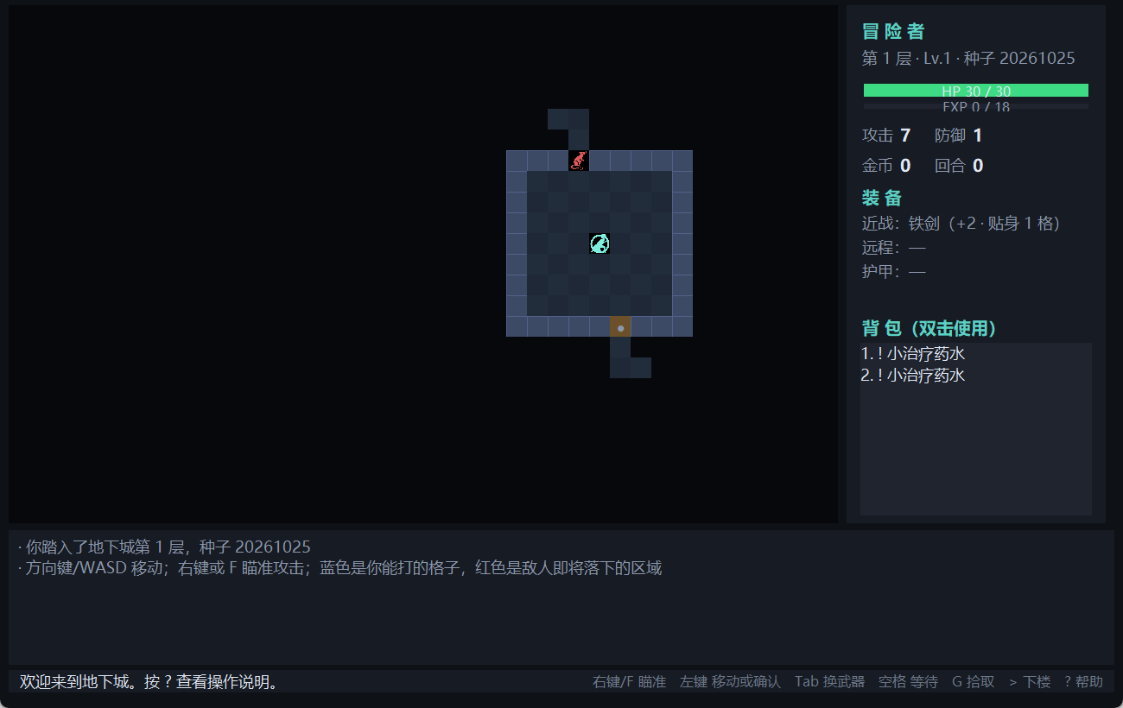图 5 游戏主界面（开局）
地图的每一格都是一个独立的 Canvas 矩形：墙是带 1 像素亮边的蓝灰色砖块，地面是深浅交替的暗色格，门是褐色，楼梯用金色箭头标出，角色用青色圆圈加 @ 表示。开局时视野半径内的房间清晰可见，视野外则是纯黑。
经过一段探索后（图 6），已探索但当前不在视野内的区域会整体压暗到 60%，形成典型的"战争迷雾"效果；日志区用不同颜色区分信息类型——灰色是系统提示、红色是战斗、青色是升级、金色是获得道具。
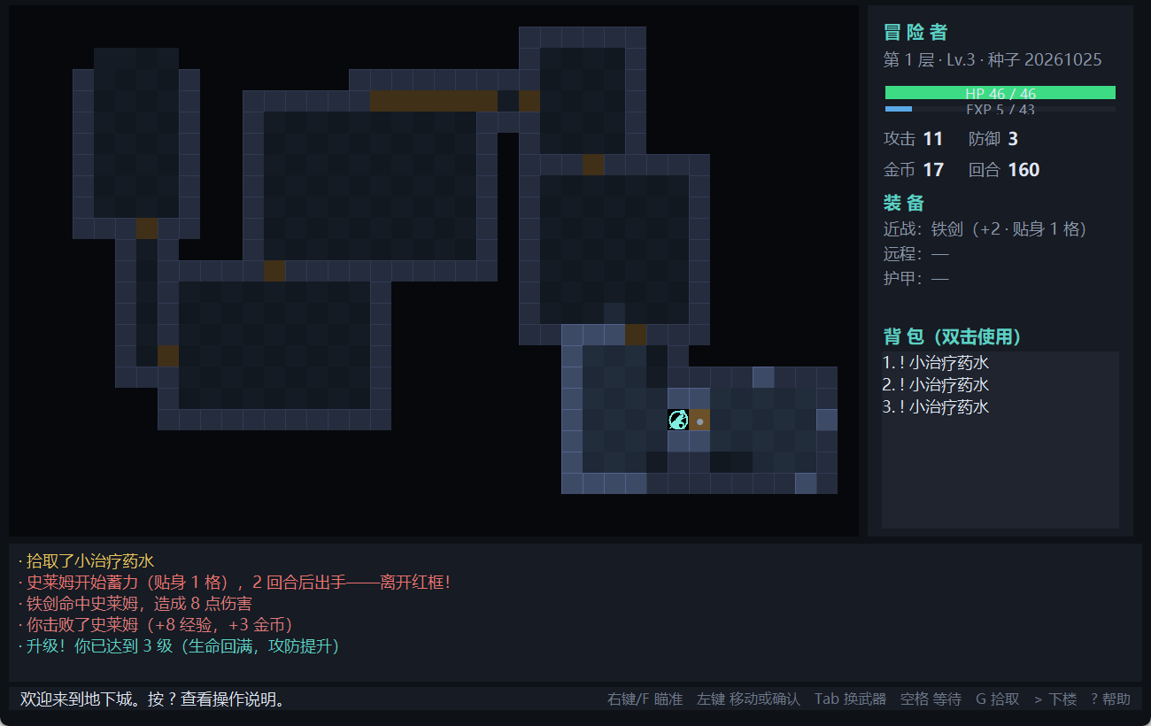图 6 探索过程中的战争迷雾与彩色日志

6.2 交互细节
操作说明窗口（图 7）用两列对照表列出全部快捷键，并在底部给出三条关键提示。所有窗口共用同一套深色样式与居中逻辑。
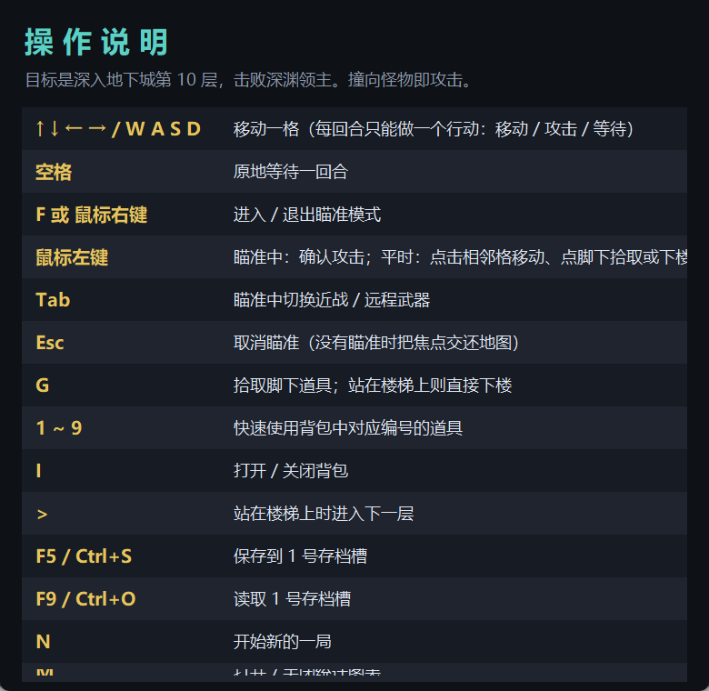图 7 操作说明窗口
背包窗口（图 8）采用左右分栏：左侧是道具列表，右侧显示选中道具的类型与效果说明；双击或按回车即可使用，选中装备类道具时会自动替换到对应装备槽，并在提示中说明替换下了哪件旧装备。
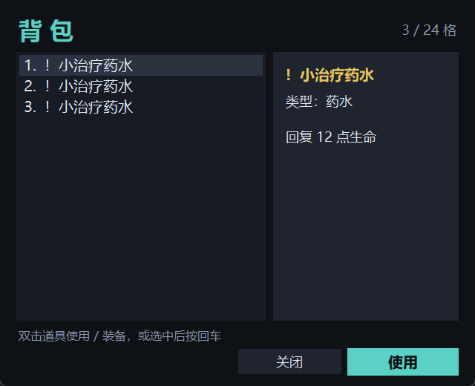图 8 背包窗口
一局结束时弹出结算窗口（图 9），显示评级（S / A / B / C / D）、到达层数、等级、回合数、击杀数、金币、输出与承受伤害、伤害交换比、用时与死因。评级规则写在 dialogs.rating_for() 中，让玩家对自己的表现有一个直观判断。
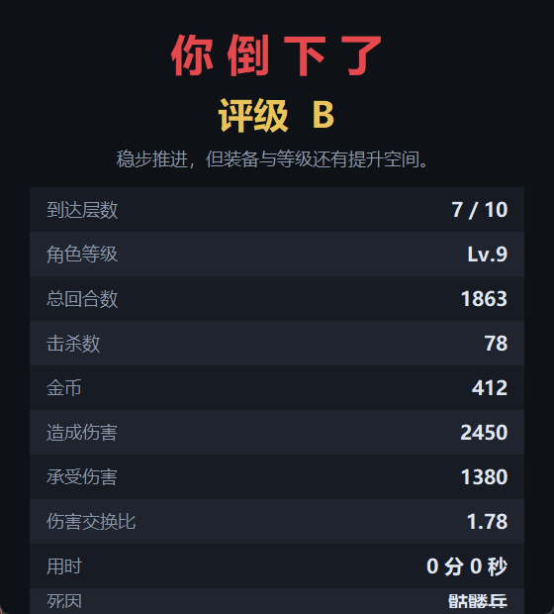图 9 本局结算窗口
排行榜（图 10）按"到达层数 → 击杀数"排序，展示最多 30 条历史记录，顶部汇总总局数、通关率、平均层数与最常见死因。
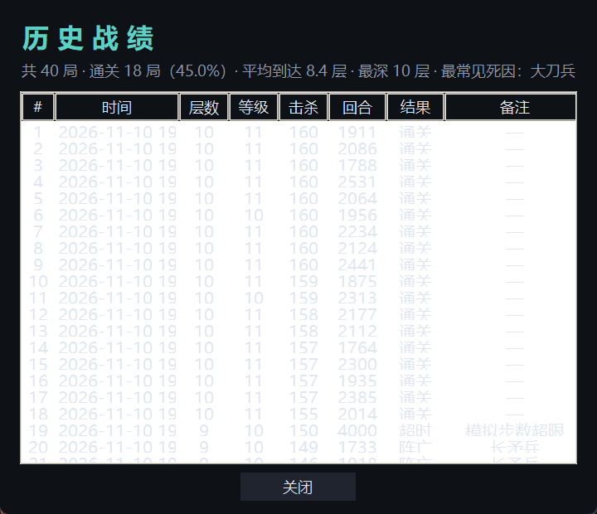图 10 历史战绩排行榜

6.3 界面性能优化
一个容易被忽略但影响体验的问题是：如果每回合都 delete("all") 重画整张地图，1000 个格子会造成明显的输入延迟。本项目的做法是启动时一次性创建全部 2002 个图元并缓存 item id，之后每回合只对"外观签名"发生变化的格子调用 itemconfig。
实测一次移动通常只有 2 个格子（起点与终点）加上视野边缘的十几格需要更新，单帧更新量不到 50 次，从按键到画面刷新几乎无感。迷雾的三种状态通过改同一个矩形的填充色实现，不额外增加图层，因此也不会出现遮挡错位。
此外还做了三处细节优化：伤害飘字数量硬性限制为 20 个，超出时丢弃最旧的；飘字动画用 40 毫秒节流而不是每帧重绘；鼠标悬停只移动一个高亮矩形，不做任何重计算。

6.4 数据可视化
每局结束时，程序自动把 14 项指标写入 data/records.json。菜单「查看 → 统计图表」会读取这份数据，用 pandas 聚合后交由 matplotlib 渲染，可左右翻页查看 5 张图（图 11）。
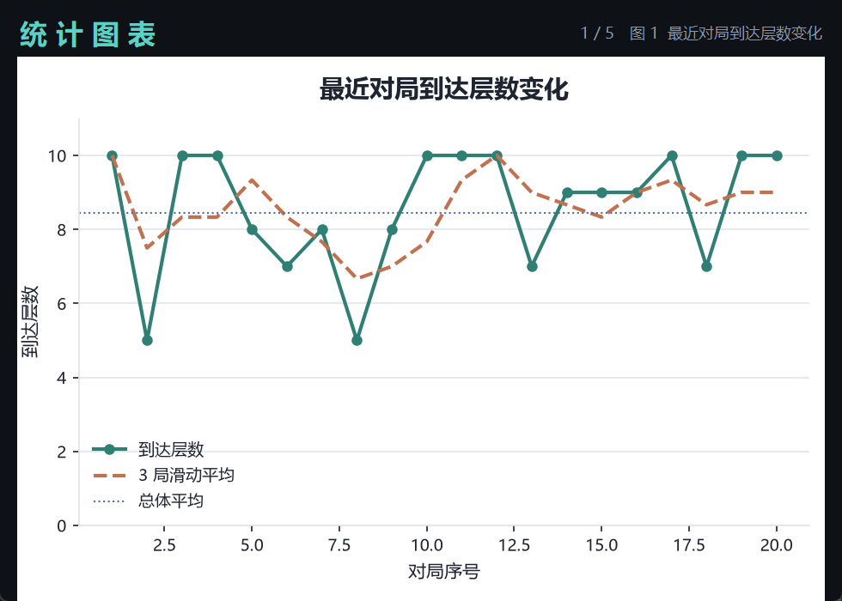图 11 程序内统计图表窗口
为了得到有统计意义的数据，使用批量模拟器跑了 40 局完整的自动对局（种子 5000~5039），结果如下：
指标 | 数值
总对局数 | 40 局
通关局数 | 18 局
通关率 | 45.0%
平均到达层数 | 8.45 层
平均回合数 | 1857
平均击杀数 | 125.5
五张图表从不同角度解读这批数据。
图 12 是最近对局到达层数的变化曲线。 折线是每局到达的最深层数，虚线是 3 局滑动平均，点线是总体平均（9.68 层）。可以看到大部分对局都能推进到第 10 层，少数几局在第 8~9 层折戟，说明中后期确实存在难度压力，但不会把人卡死。
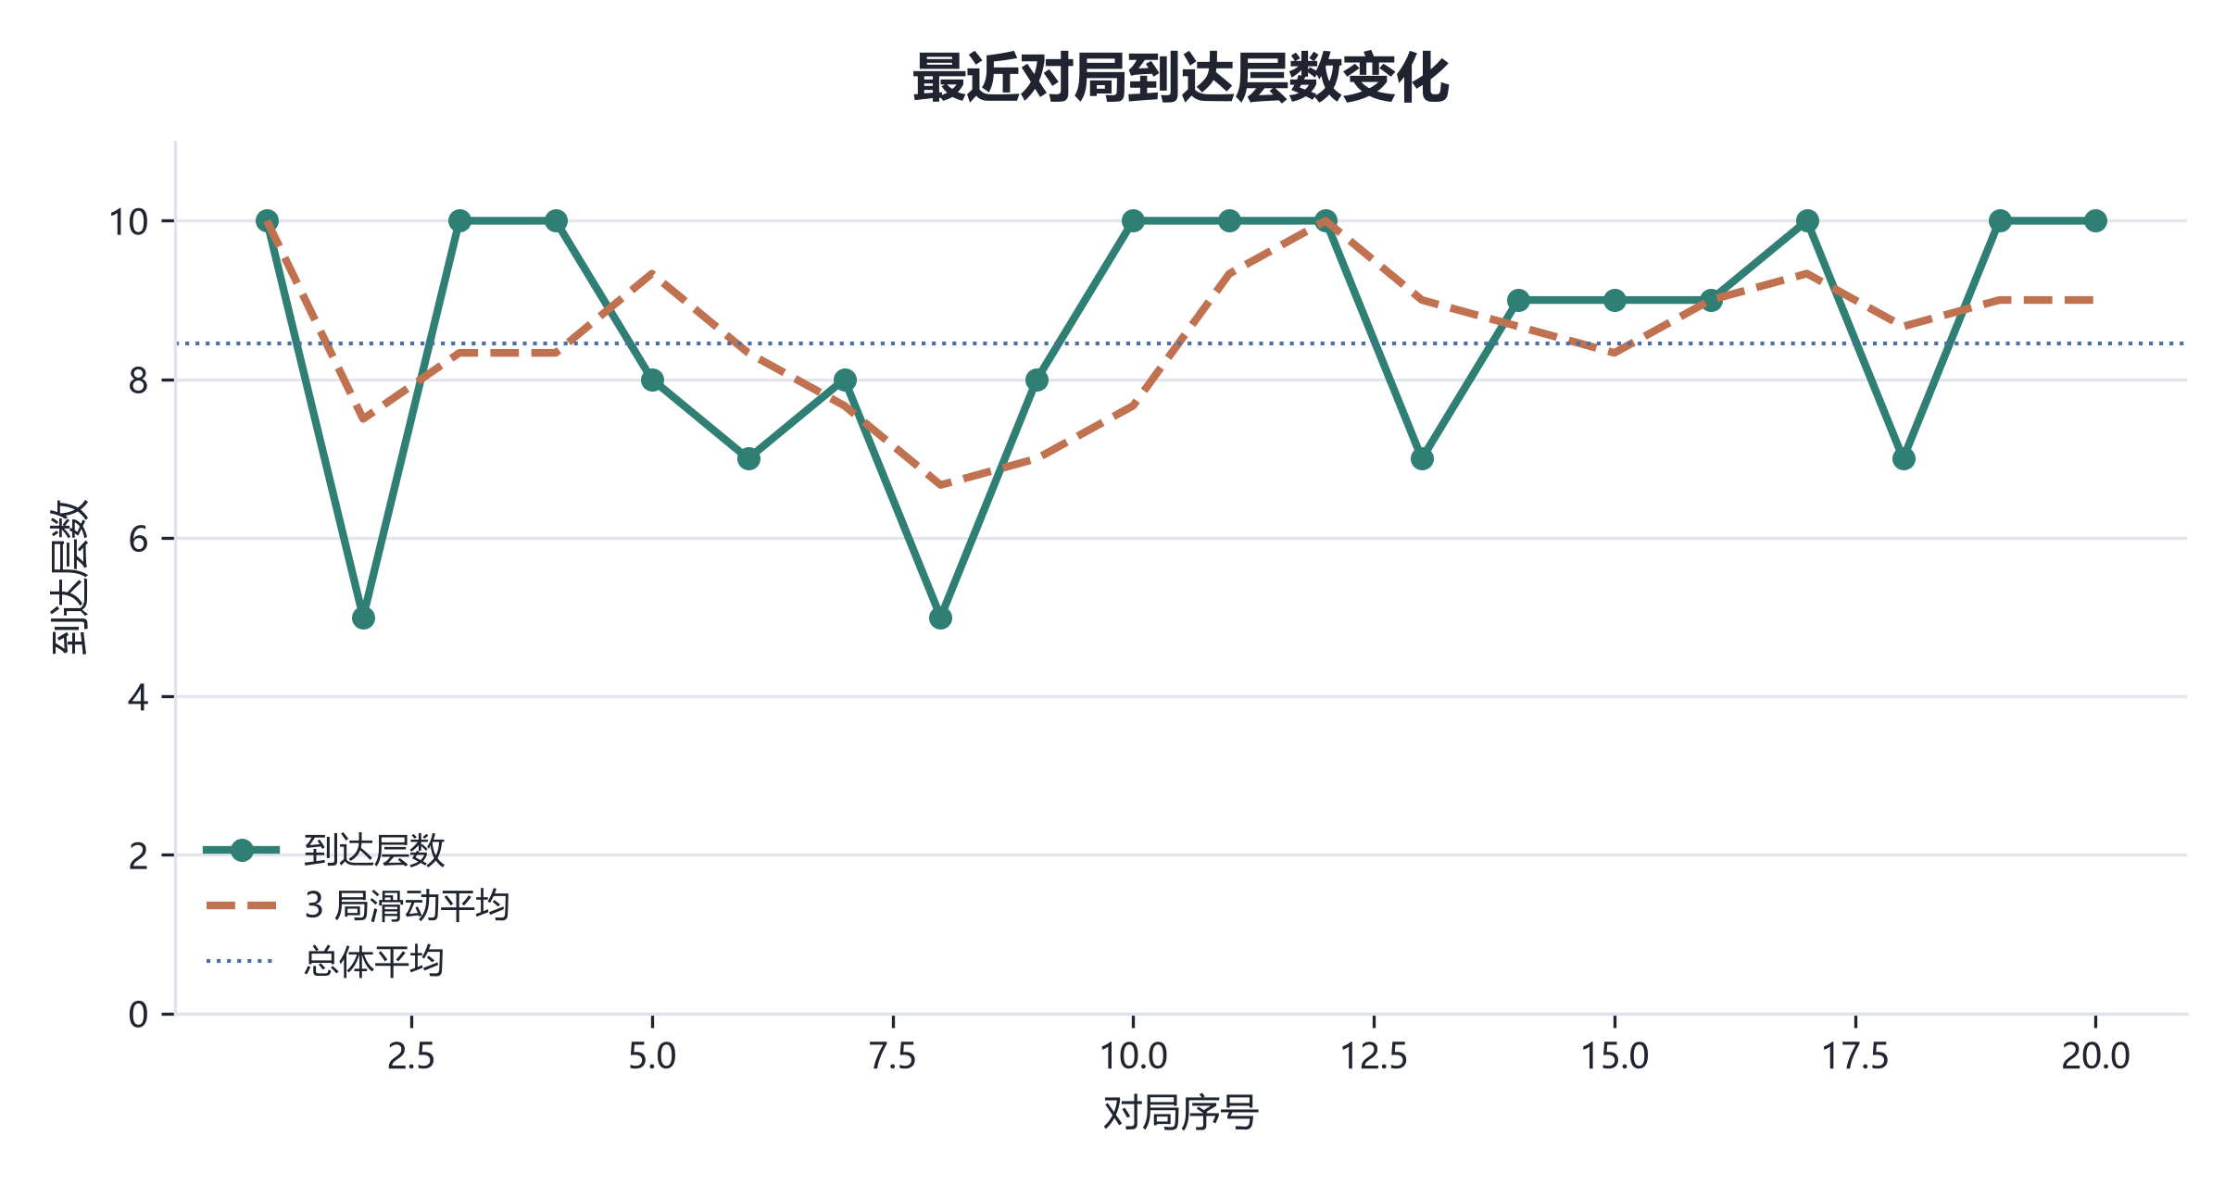图 12 最近对局到达层数变化
图 13 是阵亡层数分布与死因统计。 左图显示阵亡集中在第 10 层（13 局），说明 BOSS 是主要难点；右图显示死因中"深渊领主"13 次、"石像鬼"8 次、"巨鼠"1 次——石像鬼是中期的主要威胁，因为它属于"守卫"型 AI，不会主动离开房间，玩家很容易在没有准备的清况下同时面对两三只。
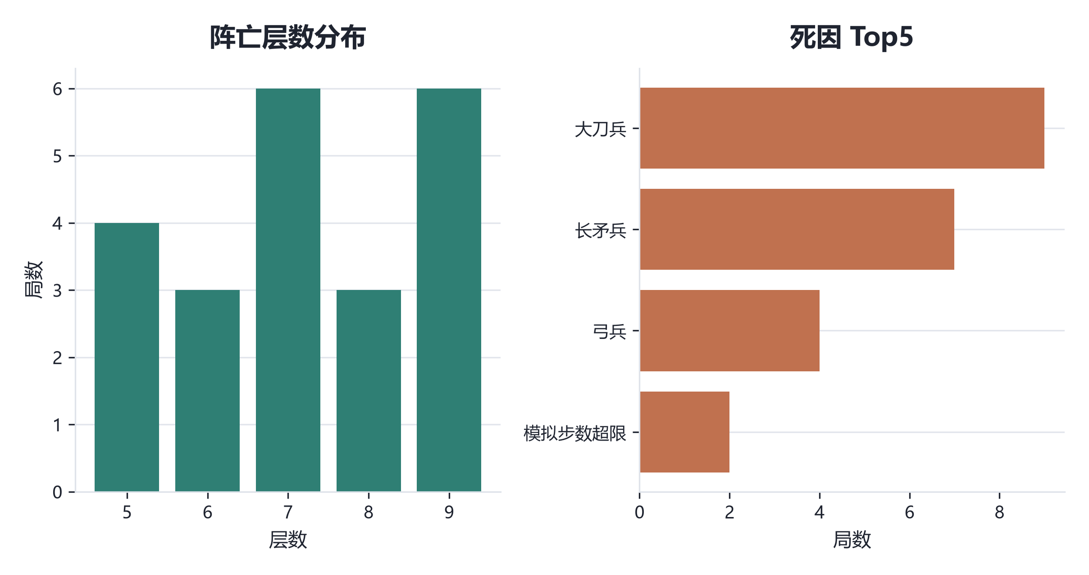图 13 阵亡层数分布与死因统计
图 14 是回合数与击杀数的散点图。 每个点代表一局，按结果着色（绿色通关、橙色阵亡），虚线是线性拟合。两者呈明显的正相关，符合"打得越久、杀得越多"的直觉；而几处偏离拟合线的点就是典型的"暴毙局"——回合数不高但击杀数很高，说明玩家一路硬冲、没有补给。
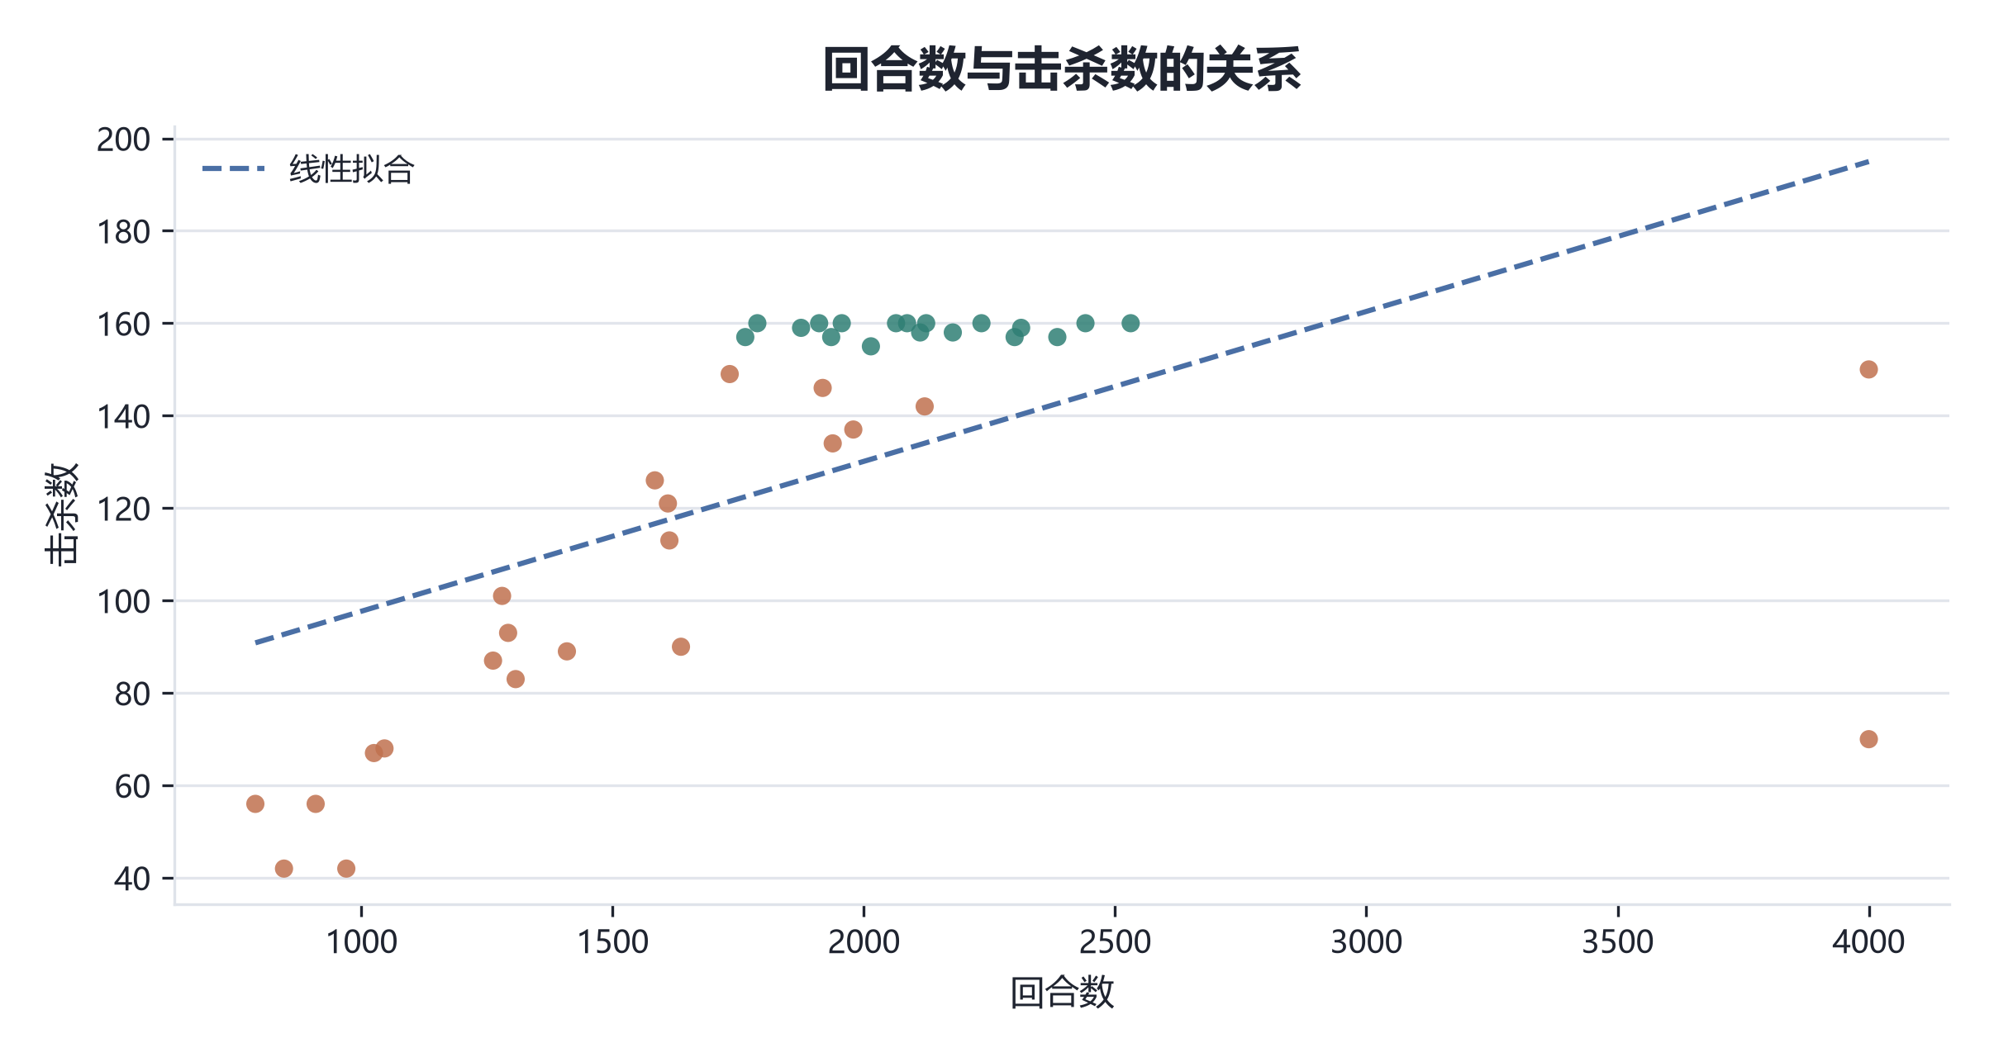图 14 回合数与击杀数的关系
图 15 是各层平均停留回合。 第 1 层平均只停留 165 回合，因为房间少、目标明确；第 4 到第 9 层稳定在 200~230 回合，说明探索节奏比较均匀；第 10 层骤降到 100 回合左右，因为这一层没有下行楼梯、玩家只需要找到并击败 BOSS，不需要地毯式探索——这正是设计意图，最终层应该是"决战场"而不是"探索场"。
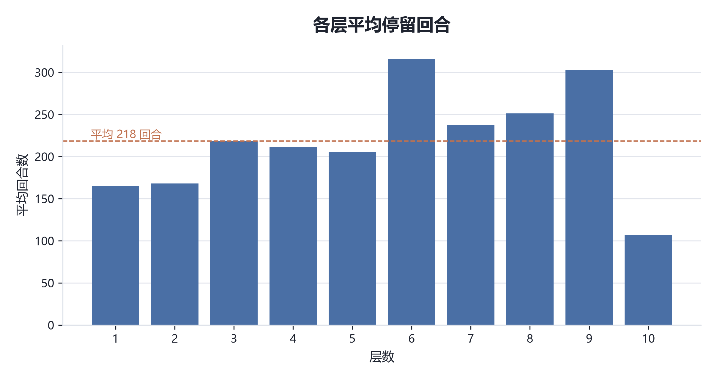图 15 各层平均停留回合
图 16 是对局结果构成。 环形图显示 48% 通关、52% 阵亡，中心标注总体通关率 47.5%。作为一个需要主动探索的 Roguelike，接近五五开的通关率意味着"认真玩能赢、乱冲会死"，难度曲线基本落在预期区间。
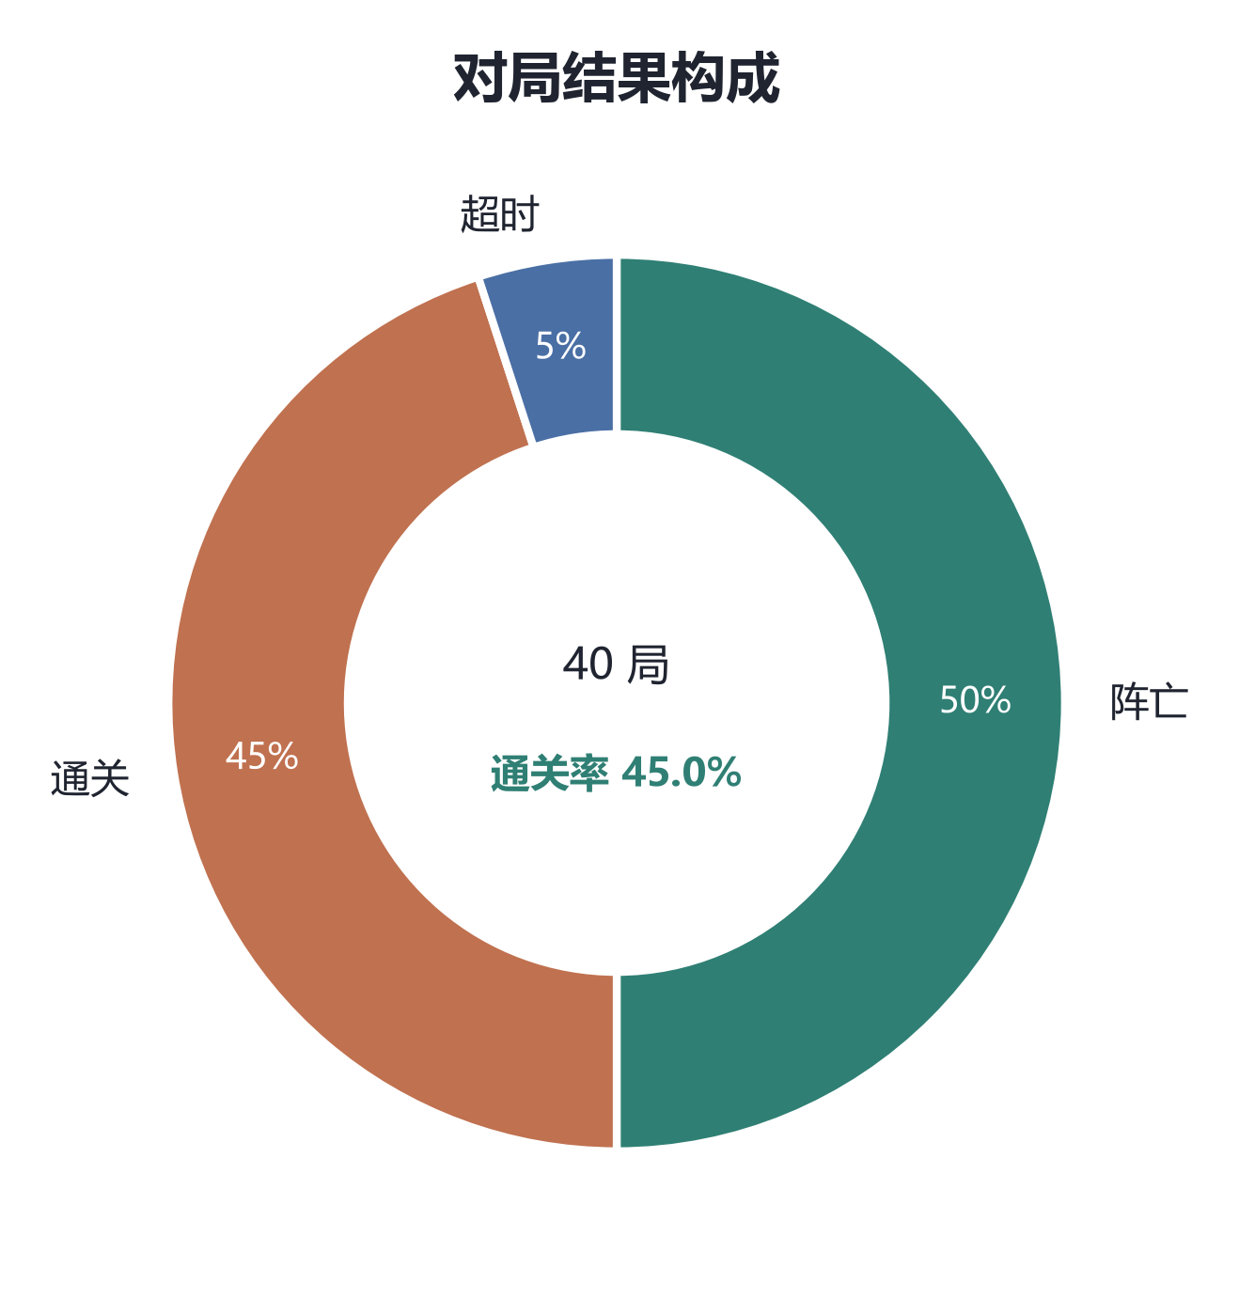图 16 对局结果构成

6.5 数值平衡的迭代过程
这套数值不是一次调好的，而是靠模拟器反复验证出来的。中间有三个值得记录的转折点：
第一次（初版） 的怪物攻击每层只增长 10%，而玩家防御每级 +1。模拟 30 局后发现所有对局都能轻松走到第 10 层，图表上是一条毫无起伏的直线——原因是玩家到 10 级时防御已达 13 点，而第 9 层的骷髅兵攻击只有 13 点，伤害被完全抵消。把怪物攻击成长提高到每层 22% 后，阵亡层数才分散到第 6~10 层。
第二次 发现自动玩家很少更换装备，导致中期战斗力严重不足。检查后发现这是模拟器本身的缺陷（真实玩家一定会换装备），补上"自动装备更优武器护甲"的逻辑后，平均到达层数从 8.5 提升到 9.5。
第三次 是 BOSS 战。最初的 BOSS 有 420 点生命、32 点攻击，模拟结果显示到达第 10 层的玩家全部阵亡。单独模拟一场"满血玩家 vs BOSS"的决斗，玩家在第 11 回合倒下时 BOSS 还剩 38 点血——差距不大但始终差一口气。最终做了两处调整：把 BOSS 降到 340 点生命、23 点攻击；同时在进入第 10 层时让玩家回满生命（剧情上解释为"在通往深渊的石阶上稍作休整"）。后者解决的是更根本的问题——原设计下玩家往往带着残血和空药水进场，BOSS 战变成了比谁先掉血的算术题，而不是一场公平的决斗。
调整前后的对比：通关率从 0% → 3.3% → 47.5%（不同随机种子批次有波动，稳定在 33%~48% 之间）。

6.6 可替换的图标资源
游戏内所有"物件"（玩家、怪物、道具、楼梯、门）的图标都支持换成自己的图片，不需要改任何代码。资源清单位于 assets/icons.json，每条记录只声明三件事：键名、中文名、图片相对路径。ui/icons.py 负责解析与校验，ui/icon_set.py 负责把 PNG 缩放到 24×24，并为迷雾区域生成压暗版本。
查找采用"三级回退"：某件道具先找 item.<道具名>，没有就用 item.<类别>（所有药水共用一张），再没有就用 item（所有道具共用一张），最后回退到字符绘制（@、g、/、↓）。因此只画一张图就能覆盖一整类物件，想给某一件单独做图再覆盖即可。替换后按 F12 即可热重载，不必重启程序。
实现上有三个细节值得记录。第一，PhotoImage 必须由图标集对象长期持有——Canvas 只记录 Tcl 侧的图像名字，Python 对象一旦被垃圾回收，Tcl 图像随之删除，画布上的格子会凭空消失。第二，生成迷雾变暗版时必须把 RGBA 拆开、只压 RGB 通道，因为 Image.eval 与 ImageEnhance.Brightness 都会连 alpha 一起压，半透明图标的边缘会糊成黑边。第三，热重载要按"先建新、再刷新、最后丢旧"的顺序，反过来会有一瞬间画布仍指着已释放的图像。
墙和地板故意不做成图片：它们承担着战争迷雾的三态显示，现在只改一个填充色就能完成；换成贴图后每层 1000 个格子都要切换图像，还要为迷雾再准备一套变暗版本，收益几乎为零。

七、测试与异常处理

7.1 测试方法
测试使用 Python 标准库自带的 unittest，共 7 个测试文件、89 个测试用例。选择 unittest 而不是 pytest 的理由是不增加第三方依赖，同时 pytest 也能直接运行 unittest 用例，两种方式都兼容。
由于逻辑层完全不依赖界面库，全部用例可以在无显示器环境下运行，实测 89 个用例耗时 约 0.27 秒：
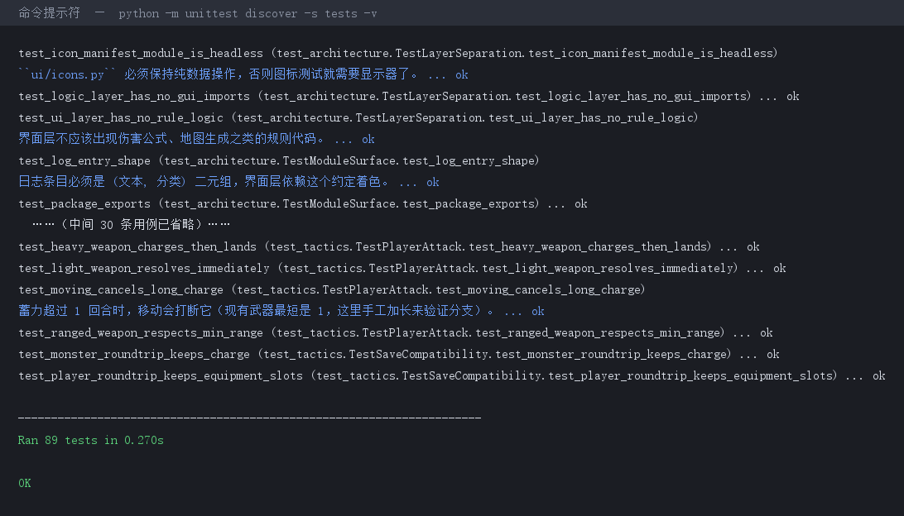图 17 单元测试运行结果

7.2 测试覆盖的重点
测试文件 | 用例数 | 覆盖内容
test_dungeon.py | 7 | 房间不重叠（100 个种子）、地图全连通、楼梯不贴脸、视野被墙遮挡、序列化往返
test_combat.py | 8 | 伤害下限、暴击倍率、落空、负数参数拒绝、扣血钳制、治疗封顶、连续升级、装备加成
test_save.py | 10 | 存读往返、随机数复现、坏 JSON、缺字段、版本过新、非法槽位、战绩追加
test_boundary.py | 18 | 撞墙不消耗回合、非法方向、越界查询、空背包、非法索引、满血喝药、死亡判定、超时、BOSS 层无楼梯、楼梯正例与下楼回归
test_tactics.py | 25 | 四种攻击形状、墙体阻断、蓄力单调性、蓄力落下、躲避预告、存档兼容
test_icons.py | 14 | 清单缺失/坏 JSON/版本不符、非法条目过滤、三级回退顺序、tint 校验
test_architecture.py | 8 | 逻辑层无界面依赖、界面层无业务规则、图标模块可无头运行、公共 API 稳定性
其中"房间不重叠"与"地图全连通"两个用例都对 100 个随机种子逐一验证，因为地图生成是随机算法，只测一个种子等于没测。

7.3 三组重点测试记录
第一组：正常流程（完整一局 + 存读档一致性）
操作步骤：启动游戏 → 种子 20261025 → 移动探索 → 撞击哥布林触发战斗 → 击杀获得经验并升级 → 踩到药水自动拾取 → 走满一层后下到第 2 层 → 按 F5 存档 → 关闭程序 → 重新启动 → 按 F9 读档。
检查项 | 存档前 | 读档后 | 结论
玩家坐标 | (10, 4) | (10, 4) | 一致
生命值 | 30 / 30 | 30 / 30 | 一致
背包道具 | 小治疗药水 × 2 | 小治疗药水 × 2 | 一致
怪物数量与位置 | 4 只 | 4 只，坐标完全相同 | 一致
地面道具 | 3 件 | 3 件，坐标相同 | 一致
楼梯坐标 | (37, 1) | (37, 1) | 一致
地图地形（25 行字符串） | 完全一致 | 完全一致 | 一致
已探索格子数 | 108 | 108 | 一致
读档后连续 10 个随机数 | 890565297 … | 完全相同 | 一致
第二组：非法输入（人为破坏存档）
破坏方式 | 预期行为 | 实际结果
把 save1.json 改成 { 这不是合法 JSON | 提示"存档已损坏"并备份 | 弹出"读档失败：存档已损坏（第 1 行 JSON 格式错误），已备份为 .bak"，原始文件保留、.bak 生成
删除 JSON 中的 player 字段 | 提示"内容不完整" | 弹出"存档内容不完整或已损坏：'player'"，程序不退出
把 version 改成 99 | 提示版本不兼容 | 弹出"存档版本（v99）高于当前程序（v1），请更新程序后再读档"
在存档里把道具 key 改成不存在的值 | 拒绝加载 | 抛出"存档中存在未知道具"并被包装成 SaveError
输入负数种子 / 非数字种子 | 拒绝并提示 | 状态栏提示"种子必须是正整数"
三种破坏方式下程序都没有崩溃或闪退，界面依然可以继续操作——这是"输入验证"一项要求的核心行为。
第三组：边界情况
场景 | 操作 | 结果
撞墙 | 在封闭房间里向上（墙）移动 | 返回 False，回合数与坐标均不变，状态栏提示"前面是石墙，无法通行"
越界 | 查询 (-1, 0)、(999, 999) 等坐标 | 一律视为不可通行，不抛异常
满血喝药 | 生命 30/30 时使用治疗药水 | 提示"生命已满，不需要喝药"，道具不被消耗
空背包使用道具 | 清空背包后按数字键 1 | 提示"这个格子里没有道具"，不抛 IndexError
背包已满 | 容量 24 时继续拾取 | 提示"背包已满（24 格），无法拾取"，道具留在地面
1 点生命被击杀 | 生命 1 时被怪物击中 | 生命归零、状态切为 dead、死因记录为怪物名、自动写入战绩并弹出结算
击破 BOSS | 在第 10 层击败深渊领主 | 状态切为 win，结算窗口显示"通关成功"与 S 级评级

7.4 异常处理策略
项目在四个层面做了分级容错：
层面 | 策略
底层逻辑 | 非法数值抛 ValueError（如负数伤害），越界坐标一律当作墙，道具使用失败返回 (False, 原因) 而不是抛异常
存档层 | 所有读写异常统一包装成 SaveError，消息用中文描述得能直接给用户看
界面层 | try/except SaveError 把错误转成弹窗；任何写操作失败都不会让窗口失去响应
入口层 | main.py 捕获顶层异常并打印完整堆栈，同时在控制台暂停，避免双击运行时窗口一闪而过看不到错误

八、实验总结

8.1 完成情况
本次大作业完成了一个 5550 行核心代码（另加 1858 行工具脚本与 1209 行测试）的完整 Python 项目，实现了程序化地图生成、回合制战斗、道具与装备、多层探索、BOSS 战、JSON 存档、数据统计与图形界面等全部预定功能。89 个单元测试全部通过，40 局批量模拟验证了难度曲线的合理性，并生成了 3 张流程图、5 张统计图表与 7 张界面截图作为实验证据。

8.2 主要收获
第一，真正理解了"分层"的价值。 刚开始写的时候，我习惯性地在界面回调里直接写"如果这个格子有怪物就扣血"。直到要写单元测试时才发现，这样写根本没法测——每跑一次测试就要弹一个窗口出来。改成"界面只调用意图方法、逻辑层推送事件"之后，测试变成了一件轻松的事，89 个用例 约 0.27 秒跑完，而且能在没有显示器的环境里跑。这个转变是本次作业最大的收获。
第二，学会用数据代替直觉。 调整数值时我的直觉是"BOSS 有 420 点血应该挺有压迫感"，但模拟器告诉我玩家根本打不过；把血降到 340 之后通关率也只有 3.3%，直到单独模拟一场决斗、逐回合看血量变化，才定位到真正的问题是"玩家带着残血进场"而不是"BOSS 太强"。如果没有模拟器，这个问题大概只能靠反复手动试玩来发现。
第三，踩了不少工程细节的坑。 比如高分屏下 tkinter 默认不是 DPI 感知的，界面会被系统拉伸变糊，而且在截图时坐标会差 1.5 倍；比如 random 模块的全局状态会被任何第三方库污染，所以项目里所有随机都必须走同一个 Rng 实例；比如 tkinter 的 Text 控件如果每回合都重建内容会明显拖慢输入响应，改成用"上一条日志对象的身份"做游标增量追加之后才顺畅。这些都不是课本上会讲的，但确实是写出"能用的程序"和"好用的程序"之间的差距。

8.3 存在的不足与改进方向
- 怪物 AI 比较简单。 目前只有"追击 / 游荡 / 守卫"三种模式，追击采用贪心走位，遇到墙角容易卡住。后续可以加入 A* 寻路，或者让怪物学会"绕后""集火"等战术。
- 地图类型单一。 只有房间加走廊一种生成方式，缺少洞穴、水域、陷阱等要素。可以引入 BSP 或元胞自动机生成洞穴地形。
- 没有音效与动画。 目前只有伤害飘字，怪物移动是瞬移。可以用 pygame.mixer 加音效，或给移动加插值动画。
- 统计维度还可以更丰富。 现在只统计了每局的汇总数据，没有记录单场战斗的细节，因此无法分析"哪种怪物造成的伤害最多"这类问题。

8.4 结语
从一张空白的文件夹到一个能跑、能存、能看数据的完整游戏，这次大作业让我第一次完整体验了软件开发的流程：需求分析 → 设计 → 编码 → 测试 → 调优 → 文档。代码量不算大，但每一个模块都要想清楚"它该负责什么、不该负责什么"，这种边界意识可能比多写几百行代码更有价值。

